Resolución del Pleno del Instituto de Transparencia, Acceso a la Información Pública y Protección de Datos Personales del Estado de México y Municipios, con domicilio en Metepec, Estado de México, de fecha veintinueve de septiembre de dos mil veintiuno.
VISTO el expediente formado con motivo del recurso de revisión 03772/INFOEM/IP/RR/2021, promovido por una persona de manera anónima a quien en lo sucesivo se le denominará EL RECURRENTE, en contra de la respuesta por parte del Organismo Público Descentralizado de Agua Potable Alcantarillado y Saneamiento de Chimalhuacán, en lo subsecuente EL SUJETO OBLIGADO, se procede a dictar la presente resolución con base en lo siguiente:
RESULTANDO
I. En fecha veintiuno de junio de dos mil veintiuno, EL RECURRENTE presentó a través del Sistema de Acceso a la Información Mexiquense, en lo subsecuente EL SAIMEX ante EL SUJETO OBLIGADO, la solicitud de acceso a la información pública, a la que se le asignó el número de expediente 00010/OASCHIMAL/IP/2021, mediante la cual requirió:
“Solicito los recibos de nomina de todo el personal que labora, de los ejercicios fiscales 2019, 2020 y 2021.” (Sic)
MODALIDAD DE ENTREGA: Vía SAIMEX.
II. Con base en el detalle de seguimiento del SAIMEX, se advierte que en fecha cinco de julio de dos mil veintiuno, la Titular de la Unidad de Transparencia del SUJETO OBLIGADO turnó mediante requerimiento, el contenido de la solicitud de información al Servidor Público Habilitado que estimó competente, a efecto de que realizara la búsqueda y localización, tal y como se desprende de la siguiente imagen:
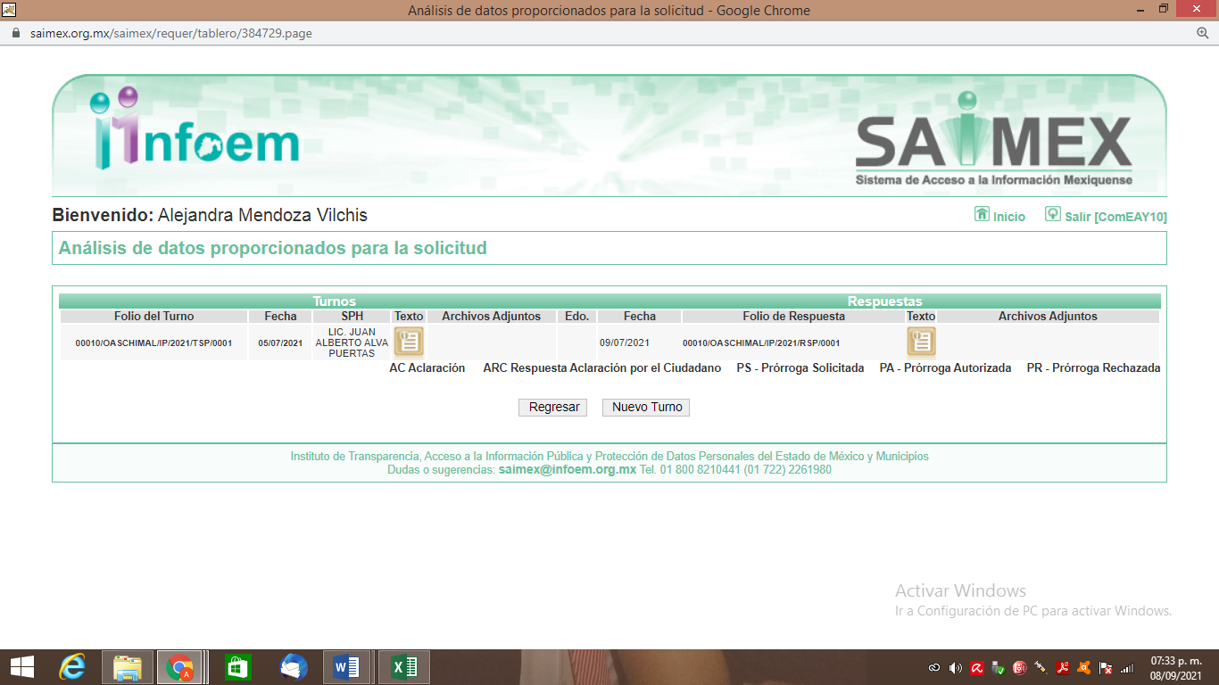
III. Del expediente electrónico del SAIMEX, se advierte que en fecha diez de julio de dos mil veintiuno, EL SUJETO OBLIGADO dio respuesta a la solicitud de acceso a la información pública requerida por EL RECURRENTE, en los siguientes términos:
“Estimado solicitante:

EN RESPUESTA A LA SOLICITUD 00010/OASCHIMAL/IP/2021 Con relación a la información que está solicitando se hace de su conocimiento que de conformidad con el art. 17 y 174 de la Ley de Transparencia y Acceso a la Información Pública del Estado de México y Municipios y como los contempla y establece el Art. 148 Fracc. I y V, del Código Financiero del Estado de México, Deberá realizar el pago respectivo delas copias simples y el formato digital de los documentos que integran la información que solicita.
Artículo 148.- Por la expedición de documentos solicitados en el ejercicio del derecho a la información pública, se pagarán los derechos conforme a la siguiente:
T A R I F A CONCEPTO NÚMERO DE VECES EL VALOR DIARIO DE LA UNIDAD DE MEDIDA Y ACTUALIZACIÓN VIGENTE
- Por la expedición de copias simples: A). Por la primera hoja. 0.224 B). Por cada hoja subsecuente. 0.016
- Por la expedición de copias certificadas: A). Por la primera hoja. 0.850 B). Por cada hoja subsecuente. 0.417
- Por la expedición de información en medios magnéticos. 0.224
- Para la expedición de información en disco compacto por cada disco. 0.336
- Por el escaneo y digitalización de documentos. 0.008 El valor de la Unidad de Medida y Actualización $ 89.62 Luego entonces: Por la primera hoja Serian $ 20.07 Cada Hoja subsecuente $ 1.43 Escaneo por cada hoja $ 0.72
En el caso que ocupa la información que usted solicita son 52,031 hojas que corresponden al mismo número de recibos de pago.
En total tendrá que pagar $ 20.07 por la primera hoja; $ 74,402.90 por las 52,030 subsecuentes y por el escaneo o digitalización serian 37,462.32; lo que nos arroja un total de $ 111,885.29 (ciento once mil ochocientos ochenta y cinco pesos 29/100).
Los cuales deberá usted pagar en la caja central de este organismo de agua potable, en cuanto haya realizado el pago en un lapso no mayor a 30 días hábiles, deberá informar a la Unidad de Transparencia de este organismo para que en un plazo de 60 días hábiles le entregaremos la información que está solicitando, lo anterior por el volumen de la información que se tiene que generar y manejar, además de solicitar que el comité de transparencia de este organismo realice una sesión extraordinaria para que acuerde lo que tenga que ser testado de conformidad con la Ley de Protección de Datos Personales, para poder entregársela.
También hacemos de su conocimiento que los precios de los gastos que se generan por la reproducción de toda la información, los establece la ley en la materia y el Código Financiero del Estado de México.
La información se le entregara en las oficinas centrales de este organismo descentralizado de agua potable, Av. Bordo de Xochiaca Esq. Av. Del Peñón, Col. Barrio Xochiaca, Chimalhuacán Estado de México; en un horario de 8:00 a 15:00 de Lunes a Viernes.

A T E N T A M E N T E

UNIDAD DE TRANSPARENCIA
ORGANISMO DESCENTRALIZADO DE AGUA POTABLE, ALCANTARILLADO Y SANEAMIENTO DE CHIMALHUACÁN.” (Sic)
IV. Inconforme por la respuesta, en fecha dos de agosto de dos mil veintiuno, EL RECURRENTE interpuso el recurso de revisión sujeto del presente estudio, el cual fue registrado en EL SAIMEX, y se le asignó el número de expediente 03772/INFOEM/IP/RR/2021, en el que señaló como acto impugnado:
“Este sujeto obligado no entrega la información solicitada toda vez que la información debe ser entregada de forma gratuita.” (sic)
Así como, razones o motivos de inconformidad, lo siguiente:
“Este sujeto obligado no entrega la información solicitada toda vez que la información debe ser entregada de forma gratuita.” (Sic).
V. En fecha dos de agosto de dos mil veintiuno, el recurso de que se trata se envió electrónicamente al Instituto de Transparencia, Acceso a la Información Pública y Protección de Datos Personales del Estado de México y Municipios; y con fundamento en el artículo 185, fracción I de la Ley de Transparencia y Acceso a la Información Pública del Estado de México y Municipios, se turnó a través del SAIMEX, a la entonces Comisionada Eva Abaid Yapur, a efecto de decretar su admisión o desechamiento.
VI. De las constancias del expediente electrónico del SAIMEX, se advierte que en fecha tres de agosto de dos mil veintiuno, se acordó la admisión a trámite del recurso de revisión que nos ocupa; así como la integración del expediente respectivo, mismo que se puso a disposición de las partes, para que en un plazo máximo de siete días hábiles conforme a lo dispuesto por el artículo 185 de la Ley de Transparencia y Acceso a la Información Pública del Estado de México y Municipios, manifestaran lo que a su derecho conviniera, a efecto de presentar pruebas y alegatos; así como para que EL SUJETO OBLIGADO rindiera su Informe Justificado.
VII. Conforme a las constancias del SAIMEX se desprende que atento a lo dispuesto en el artículo 185 de la Ley de Transparencia y Acceso a la Información Pública del Estado de México y Municipios, dentro del término legalmente concedido al RECURRENTE, éste no realizó manifestación alguna, ni presentó pruebas o alegatos, así como tampoco EL SUJETO OBLIGADO rindió su Informe Justificado, tal y como se aprecia en la siguiente imagen:
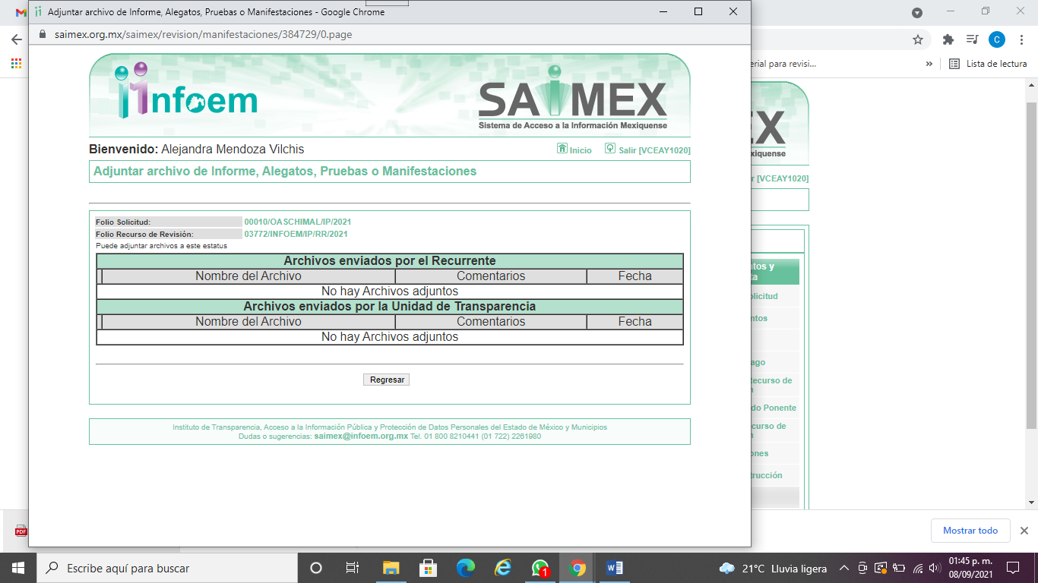
VII. En fecha diecisiete de agosto de dos mil veintiuno, se notificó a las partes el Acuerdo de Cierre de Instrucción.

VIII. En fecha veintitrés de agosto del año en curso, mediante Segunda Sesión Extraordinaria del Pleno del Instituto de Transparencia, Acceso a la Información Pública y Protección de Datos Personales del Estado de México y Municipios, se aprobó el returno del recurso de revisión a la Comisionada SHARON CRISTINA MORALES MARTÍNEZ, a efecto de ser resuelto, de conformidad con lo establecido en el artículo 185 fracción VIII de la Ley de Transparencia y Acceso a la Información Pública del Estado de México y Municipios;
IX. El catorce de septiembre de dos mil veintiuno, se acordó ampliar el plazo para resolver el recurso de revisión de mérito, por un periodo de hasta quince días hábiles, de conformidad con el artículo 181, tercer párrafo de la Ley de Transparencia y Acceso a la Información Pública del Estado de México y Municipios; y,
CONSIDERANDO
PRIMERO. Competencia. Este Instituto de Transparencia, Acceso a la Información Pública y Protección de Datos Personales del Estado de México y Municipios, es competente para conocer y resolver el presente recurso de revisión, conforme a lo dispuesto en los artículos 6, Apartado A de la Constitución Política de los Estados Unidos Mexicanos; 5, párrafos trigésimo, trigésimo primero y trigésimo segundo, fracciones IV y V de la Constitución Política del Estado Libre y Soberano de México; 2 fracción II, 13, 29, 36, fracciones I y II, 176, 178, 179, 181 párrafo tercero y 185 de la Ley de Transparencia y Acceso a la Información Pública del Estado de México y Municipios; y 9, fracciones I y XXIV y 11 del Reglamento Interior del Instituto de Transparencia, Acceso a la Información Pública y Protección de Datos Personales del Estado de México y Municipios.
Aunado a lo anterior, este Órgano Garante estima pertinente realizar un pronunciamiento ya que consientes de la situación que se vive en la actualidad a fin de otorgarle a los ciudadanos herramientas ágiles y accesibles para el ejercicio de los derechos humanos que se tutelan, se considera que a pesar de las condiciones a las que nos enfrentamos, se cuentan con las herramientas técnicas y tecnológicas necesarias que eviten mermar el ejercicio de los derechos correspondientes, sin que ello implique el poner en riesgo el diverso derecho a la salud de todos los partícipes en los procesos que conllevan.
SEGUNDO. Interés. El recurso de revisión fue interpuesto por parte legítima, en atención a que se presentó por EL RECURRENTE, quien es la misma persona que formuló la solicitud de acceso a la información pública al SUJETO OBLIGADO.
TERCERO. Oportunidad. El recurso de revisión fue interpuesto dentro del plazo de quince días hábiles contados a partir del día siguiente a aquel en que EL RECURRENTE tuvo conocimiento de la respuesta impugnada, tal y como lo prevé el artículo 178 de la Ley de Transparencia y Acceso a la Información Pública del Estado de México y Municipios, que establece:
“Artículo 178. El solicitante podrá interponer, por sí mismo o a través de su representante, de manera directa o por medios electrónicos, recurso de revisión ante el Instituto o ante la Unidad de Transparencia que haya conocido de la solicitud dentro de los quince días hábiles, siguientes a la fecha de la notificación de la respuesta.

A falta de respuesta del sujeto obligado, dentro de los plazos establecidos en esta Ley, a una solicitud de acceso a la información pública, el recurso podrá ser interpuesto en cualquier momento, acompañado con el documento que pruebe la fecha en que presentó la solicitud.

En el caso de que se interponga ante la Unidad de Transparencia, ésta deberá remitir el recurso de revisión al Instituto a más tardar al día siguiente de haberlo recibido.”

En esa tesitura, atendiendo a que EL SUJETO OBLIGADO notificó la respuesta a la solicitud de información pública el día diez de julio de dos mil veintiuno; el plazo de quince días hábiles que el artículo 178 de la Ley de la materia otorga a EL RECURRENTE para presentar el recurso de revisión, transcurrió del doce de julio al trece de agosto de dos mil veintiuno, sin contemplar en el cómputo los días diez, once, diecisiete, dieciocho, veinticuatro, veinticinco y treinta y uno de julio, uno, siete y ocho de agosto de dos mil veintiuno, por corresponder a sábados y domingos, considerados como días inhábiles, en términos del artículo 3, fracción X de la Ley de Transparencia y Acceso a la Información Pública del Estado de México y Municipios; así como, los días del diecinueve al veintitrés y del veintiséis al treinta de julio del presente año, por corresponder al primer periodo vacacional de conformidad con el Calendario Oficial en Materia de Transparencia, Acceso a la Información Pública y Protección de Datos Personales para el año dos mil veintiuno y enero de dos mil veintidós, aprobado por el Pleno de este Instituto, el dieciséis de diciembre de dos mil veinte.
En ese tenor, se reitera que si el recurso de revisión que nos ocupa, se interpuso el día dos de agosto de dos mil veintiuno, éste se encuentra dentro de los márgenes temporales previstos en el artículo 178 de la Ley de la materia y, por tanto, su interposición se considera oportuna.
CUARTO. Procedibilidad. Esta Ponencia considera importante abordar el análisis de los requisitos de procedibilidad del recurso de revisión, así que, el artículo 180 de la Ley de Transparencia y Acceso a la Información Pública del Estado de México y Municipios, establece lo siguiente:
Artículo 180. El recurso de revisión contendrá:
I. El sujeto obligado ante la cual se presentó la solicitud;
II. El nombre del solicitante que recurre o de su representante y, en su caso, del tercero interesado, así como la dirección o medio que señale para recibir notificaciones;
III. El número de folio de respuesta de la solicitud de acceso;
IV. La fecha en que fue notificada la respuesta al solicitante o tuvo conocimiento del acto reclamado, o de presentación de la solicitud, en caso de falta de respuesta;
V. El acto que se recurre;
VI. Las razones o motivos de inconformidad;
VII. La copia de la respuesta que se impugna y, en su caso, de la notificación correspondiente, en el caso de respuesta de la solicitud; y
VIII. Firma del recurrente, en su caso, cuando se presente por escrito, requisito sin el cual se dará trámite al recurso.
Adicionalmente, se podrán anexar las pruebas y demás elementos que considere procedentes someter a juicio del Instituto.
En ningún caso será necesario que el particular ratifique el recurso de revisión interpuesto.
En caso de que el recurso se interponga de manera electrónica no será indispensable que contengan los requisitos establecidos en las fracciones II, IV, VII y VIII.
(Énfasis añadido)
En principio, de una interpretación del artículo transcrito se observa que los requisitos que deberán contener los recursos de revisión; sobre el particular, de la revisión del expediente electrónico del SAIMEX se desprende que la parte solicitante y ahora RECURRENTE, en ejercicio de su derecho de acceso a la información pública, no proporcionó un nombre completo; sino un seudónimo, por lo que, no se tiene certeza sobre su identidad, lo que en estricto sentido, provoca que no se colmen los requisitos establecidos en el citado artículo 180 de la Ley de Transparencia.
Empero lo anterior, debe destacarse que el artículo 15 de Ley de Transparencia y Acceso a la Información Pública del Estado de México y Municipios prevé que, toda persona tendrá acceso a la información sin necesidad de acreditar interés alguno o justificar su utilización, de lo que se infiere que para el ejercicio del derecho de acceso a la información pública, el nombre no es un requisito sine qua non para que los particulares ejerzan el derecho de acceso a la información pública, pues por el contrario la Ley de la materia prevé en su artículo 155, párrafo segundo la posibilidad de que las solicitudes de información sean anónimas, al utilizar un nombre incompleto o, inclusive un seudónimo.
Correlativo a ello, cabe mencionar que los artículos 6, Apartado A, fracciones I, III, V y VI de la Constitución Política de los Estados Unidos Mexicanos y 5 párrafos vigésimo segundo, vigésimo tercero y vigésimo cuarto, fracciones I y III de la Constitución Política del Estado Libre y Soberano de México, garantizan el ejercicio del derecho de acceso a la información pública, toda vez que disponen que toda persona sin necesidad de acreditar interés alguno o justificar su utilización, tendrá acceso gratuito a la información pública; preceptos cuyo texto y sentido literal es el siguiente:
Constitución Política de los Estados Unidos Mexicanos
“Artículo 6o. La manifestación de las ideas no será objeto de ninguna inquisición judicial o administrativa, sino en el caso de que ataque a la moral, la vida privada o los derechos de terceros, provoque algún delito, o perturbe el orden público; el derecho de réplica será ejercido en los términos dispuestos por la ley. El derecho a la información será garantizado por el Estado.
Toda persona tiene derecho al libre acceso a información plural y oportuna, así como a buscar, recibir y difundir información e ideas de toda índole por cualquier medio de expresión.
Para efectos de lo dispuesto en el presente artículo se observará lo siguiente:
A. Para el ejercicio del derecho de acceso a la información, la Federación, los Estados y el Distrito Federal, en el ámbito de sus respectivas competencias, se regirán por los siguientes principios y bases:
I. Toda la información en posesión de cualquier autoridad, entidad, órgano y organismo de los Poderes Ejecutivo, Legislativo y Judicial, órganos autónomos, partidos políticos, fideicomisos y fondos públicos, así como de cualquier persona física, moral o sindicato que reciba y ejerza recursos públicos o realice actos de autoridad en el ámbito federal, estatal y municipal, es pública y sólo podrá ser reservada temporalmente por razones de interés público y seguridad nacional, en los términos que fijen las leyes. En la interpretación de este derecho deberá prevalecer el principio de máxima publicidad. Los sujetos obligados deberán documentar todo acto que derive del ejercicio de sus facultades, competencias o funciones, la ley determinará los supuestos específicos bajo los cuales procederá la declaración de inexistencia de la información.
…
III. Toda persona, sin necesidad de acreditar interés alguno o justificar su utilización, tendrá acceso gratuito a la información pública, a sus datos personales o a la rectificación de éstos.
…
V. Los sujetos obligados deberán preservar sus documentos en archivos administrativos actualizados y publicarán, a través de los medios electrónicos disponibles, la información completa y actualizada sobre el ejercicio de los recursos públicos y los indicadores que permitan rendir cuenta del cumplimiento de sus objetivos y de los resultados obtenidos.
VI. Las leyes determinarán la manera en que los sujetos obligados deberán hacer pública la información relativa a los recursos públicos que entreguen a personas físicas o morales.”
…
La ley establecerá aquella información que se considere reservada o confidencial.
Constitución Política del Estado Libre y Soberano de México
“Artículo 5. …
…
El derecho a la información será garantizado por el Estado. La ley establecerá las previsiones que permitan asegurar la protección, el respeto y la difusión de este derecho.
Para garantizar el ejercicio del derecho de transparencia, acceso a la información pública y protección de datos personales, los poderes públicos y los organismos autónomos, transparentarán sus acciones, en términos de las disposiciones aplicables, la información será oportuna, clara, veraz y de fácil acceso.
Este derecho se regirá por los principios y bases siguientes:
I. Toda la información en posesión de cualquier autoridad, entidad, órgano y organismos de los Poderes Ejecutivo, Legislativo y Judicial, órganos autónomos, partidos políticos, fideicomisos y fondos públicos estatales y municipales, así como del gobierno y de la administración pública municipal y sus organismos descentralizados, asimismo de cualquier persona física, jurídica colectiva o sindicato que reciba y ejerza recursos públicos o realice actos de autoridad en el ámbito estatal y municipal, es pública y sólo podrá ser reservada temporalmente por razones previstas en la Constitución Política de los Estados Unidos Mexicanos de interés público y seguridad, en los términos que fijen las leyes. En la interpretación de este derecho deberá prevalecer el principio de máxima publicidad. Los sujetos obligados deberán documentar todo acto que derive del ejercicio de sus facultades, competencias o funciones, la ley determinará los supuestos específicos bajo los cuales procederá la declaración de inexistencia de la información.
…
III. Toda persona, sin necesidad de acreditar interés alguno o justificar su utilización, tendrá acceso gratuito a la información pública, a sus datos personales o a la rectificación de éstos.”
(Énfasis añadido)
Por otra parte, del contenido del artículo 1 de la Constitución Política de los Estados Unidos Mexicanos, se destaca lo siguiente:
“Artículo 1o. En los Estados Unidos Mexicanos todas las personas gozarán de los derechos humanos reconocidos en esta Constitución y en los tratados internacionales de los que el Estado Mexicano sea parte, así como de las garantías para su protección, cuyo ejercicio no podrá restringirse ni suspenderse, salvo en los casos y bajo las condiciones que esta Constitución establece.
Las normas relativas a los derechos humanos se interpretarán de conformidad con esta Constitución y con los tratados internacionales de la materia favoreciendo en todo tiempo a las personas la protección más amplia.
Todas las autoridades, en el ámbito de sus competencias, tienen la obligación de promover, respetar, proteger y garantizar los derechos humanos de conformidad con los principios de universalidad, interdependencia, indivisibilidad y progresividad. En consecuencia, el Estado deberá prevenir, investigar, sancionar y reparar las violaciones a los derechos humanos, en los términos que establezca la ley.”
(Énfasis añadido)
En esa virtud, de una interpretación sistemática, armónica y progresiva del derecho humano de acceso a la información pública se reitera que toda persona, sin necesidad de acreditar interés alguno o justificar su utilización, deberá tener acceso a la información pública, es decir, dicho derecho fundamental exime a quien lo ejerce, de justificar legitimación en la causa o su interés en el asunto, lo que permite la posibilidad de que inclusive, la solicitud de acceso a la información pueda ser anónima o no contener un nombre que identifique al solicitante o que permita tener certeza sobre su identidad.
Robustece lo anterior, el Criterio 6/2014 del entonces Instituto Federal de Acceso a la Información y Protección de Datos (IFAI) hoy Instituto Nacional de Transparencia, Acceso a la Información y Protección de Datos Personales (INAI), el cual se reproduce para una mayor referencia:
“Acceso a información gubernamental. No debe condicionarse a que el solicitante acredite su personalidad, demuestre interés alguno o justifique su utilización. De conformidad con lo dispuesto en los artículos 6o., apartado A, fracción III de la Constitución Política de los Estados Unidos Mexicanos, y 1º, 2º, 4º y 40 de la Ley Federal de Transparencia y Acceso a la Información Pública Gubernamental, la respuesta a una solicitud de acceso a información y entrega de la misma, no debe estar condicionada a que el particular acredite su personalidad, demuestre interés alguno o justifique su utilización, en virtud de que los sujetos obligados no deben requerir al solicitante mayores requisitos que los establecidos en la Ley. En este sentido, las dependencias y entidades, sólo deberán asegurarse de que, en su caso, se haya cubierto el pago de reproducción y envío de la información, mediante la exhibición del recibo correspondiente.
Resoluciones
• RDA 5275/13. Interpuesto en contra de la Secretaría de la Defensa Nacional. Comisionado Ponente Ángel Trinidad Zaldívar.
• RDA 2937/13. Interpuesto en contra de LICONSA, S.A. de C.V. Comisionado. Ponente Gerardo Laveaga Rendón.
• RDA 3609/12. Interpuesto en contra de la Secretaría de Educación Pública. Comisionada Ponente Sigrid Arzt Colunga.
• RDA 3361/12. Interpuesto en contra del Servicio de Administración Tributaria. Comisionada Ponente María Elena Pérez-Jaén Zermeño.
• RDA 0563/12. Interpuesto en contra de la Secretaría de la Función Pública. Comisionada Ponente Jacqueline Peschard Mariscal.” (SIC)
En ese orden de ideas, se estima que el requerimiento relativo al nombre como presupuesto de procedibilidad, podría limitar el ejercicio del derecho de acceso a la información pública, debido a que, el hecho de solicitar la identificación del hoy RECURRENTE a través de dicho dato personal, en ciertos extremos se equipara a una exigencia acerca de su interés o justificación de su utilización, lo que materialmente haría nugatorio un derecho fundamental.
Aunado a ello, para el estudio de la materia sobre la que se resuelve el presente recurso de revisión, resulta intrascendente conocer el nombre de la persona que lo hubiere promovido, en virtud de que tanto la Constitución Federal, como la Constitución Política del Estado Libre y Soberano de México, reconocen la prerrogativa de los individuos para que no resulte necesario la acreditación de un interés o justificar la utilización de la información; por lo que, resulta ocioso realizar dicho análisis, en la inteligencia de que se limitaría el ejercicio de un derecho humano, como el derecho de acceso a la información pública, por una cuestión procedimental.
Asimismo, se estima que el requisito relativo al nombre del solicitante no constituye un presupuesto indispensable de procedibilidad de los recursos de revisión, en términos de los artículos 25 de la Convención Americana de Derechos Humanos, 1, párrafos segundo y tercero, 6 apartado A, fracciones III y IV de la Constitución Política de los Estados Unidos Mexicanos y 5, párrafo vigésimo cuarto de la Constitución Política del Estado Libre y Soberano de México, debido a que el acceso a la información pública es un derecho humano que no requiere legitimación en la causa, sino que únicamente basta con que se encuentre legitimado en el procedimiento de recurso de revisión, circunstancia que se acredita en las constancias electrónicas del expediente, de las que se desprende que EL RECURRENTE, es la misma persona que realizó la solicitud de acceso a la información pública que ahora se impugna.
En adición a lo anterior, el propio artículo 180 en su último párrafo establece que cuando el recurso se interponga de manera electrónica no será indispensable que contenga determinados requisitos, entre ellos, el nombre del hoy RECURRENTE, por lo que, en el presente caso, al haber sido presentado el recurso de revisión vía SAIMEX, dicho requisito resulta innecesario.

QUINTO. Estudio y resolución del recurso. Una vez determinada la vía sobre la que versará el presente recurso, y previa revisión del expediente electrónico formado en EL SAIMEX con motivo de la solicitud de información y del recurso a que da origen, es de señalar que el análisis del presente, se basará en el contenido íntegro de las actuaciones que obran en el expediente electrónico, para así estar en posibilidad este Órgano Colegiado de dictar el fallo correspondiente conforme a derecho, tomando en consideración los elementos aportados por las partes y respetando en todo momento al principio de máxima publicidad consagrado en nuestra Constitución Federal, Local y demás leyes aplicables en la materia; así como, en los Tratados Internacionales en los que el Estado Mexicano sea parte, en concordancia con el párrafo tercero del artículo 1 de la Constitución Federal y diversos 8 y 9 de la Ley de Transparencia y Acceso a la Información Pública del Estado de México y Municipios.
Ahora bien, debemos recordar que el hoy RECURRENTE en la solicitud de acceso a la información pública, requirió del SUJETO OBLIGADO, vía EL SAIMEX, los recibos de nómina de todo su personal, específicamente de los ejercicios fiscales 2019, 2020 y 2021.
Bajo la tesitura anterior, el Servidor Público Habilitado, requirió del área correspondiente información relacionada con la solicitud, a fin de conocer si está, la genera, administra o posee EL SUJETO OBLIGADO y así encontrarse en condiciones para atender la solicitud mencionada en el párrafo anterior.

En respuesta, EL SUJETO OBLIGADO solicitó al hoy RECURRENTE, realizar el pago para la entrega de la información por un monto de $ 111,885.29 (ciento once mil ochocientos ochenta y cinco pesos 29/100 M.N) por un total de 52,031 hojas que corresponden al mismo número de recibos de pago, conforme a la información solicitada, indicándole el lugar en donde deberá realizar el respectivo pago, y una vez realizado, le señaló la dirección del lugar al que debería acudir a recoger la información.

Inconforme con dicha respuesta, EL RECURRENTE interpuso el presente recurso de revisión, señalando como acto impugnado y como razones o motivos de inconformidad, en los mismos términos lo siguiente:

“Este sujeto obligado no entrega la información solicitada toda vez que la información debe ser entregada de forma gratuita.” (Sic)

En concordancia y derivado del análisis efectuado se advierte la procedibilidad del recurso de revisión, toda vez que se actualizó la hipótesis prevista en las fracciónes VIII y X del artículo 179 de la Ley de Transparencia y Acceso a la Información Pública del Estado de México y Municipios, que a la letra versa:
“Artículo 179. El recurso de revisión es un medio de protección que la Ley otorga a los particulares, para hacer valer su derecho de acceso a la información pública, y procederá en contra de las siguientes causas:
…
VIII. La notificación, entrega o puesta a disposición de información en una modalidad o formato distinto al solicitado;”
…
X. Los costos o tiempos de entrega de la información.
(Énfasis añadido)

Por otra parte, de las constancias que obran en el SAIMEX, se advierte que EL RECURRENTE omitió presentar las manifestaciones, alegatos o medios de prueba que a su derecho conviniera, mientras que EL SUJETO OBLIGADO, no exhibió el Informe Justificado correspondiente.

Establecido lo anterior, esta Ponencia Resolutora advierte que resultan fundadas las razones o motivos de inconformidad expuestas por EL RECURRENTE, en razón de lo siguiente:

Primeramente, se obvia el análisis de la competencia por parte del SUJETO OBLIGADO, dado que éste ha asumido la misma, en razón que de los argumentos vertidos en su respuesta se advierte que genera, administra y posee la información solicitada, ya que señaló que “…son 52,031 hojas que corresponden al mismo número de recibos de pago…” (sic); lo anterior implica que EL SUJETO OBLIGADO genera, posee, administra, o tiene conocimiento acerca de la información solicitada.

En efecto, el hecho de que EL SUJETO OBLIGADO se haya pronunciado respecto de la información requerida por EL RECURRENTE, acepta que la genera, posee y administra dicha información, en ejercicio de sus funciones de derecho público, motivo por el cual se actualiza el supuesto jurídico, previsto en el artículo 12 de la Ley de Transparencia y Acceso a la Información Pública del Estado de México y Municipios.

De hecho, el estudio de la naturaleza jurídica de la información pública solicitada, tiene por objeto determinar si ésta la genera, posee o administra EL SUJETO OBLIGADO; sin embargo, en aquellos casos en que éste la asume; por consiguiente, a nada práctico nos conduciría su estudio, pues se insiste la información pública solicitada, ya fue asumida por EL SUJETO OBLIGADO.

Lo anterior, es así toda vez que el propio SUJETO OBLIGADO al determinar unilateralmente el cambio de modalidad de la información solicitada por EL RECURRENTE, asume que posee la totalidad de la información; en tal virtud, el estudio correspondiente tiene como finalidad determinar si efectivamente es procedente el pago y el cambio de modalidad realizado por EL SUJETO OBLIGADO.
Asimismo, por lo que corresponde a la respuesta referente a que, para acceder a la documentación requerida deberá cubrir el pago por concepto de la expedición de “copias simples y el formato digital de los documentos que integran la información que solicita” (Sic), dicha respuesta no satisfizo el derecho de acceso a la información del RECURRENTE, ya que si bien EL SUJETO OBLIGADO no niega la entrega de la información, también lo es que la condiciona a que se paguen los derechos por la expedición y reproducción de la documentación solicitada, cuando EL RECURRENTE solicitó la entrega de la información vía SAIMEX, como se aprecia en la imagen correspondiente a la solicitud:
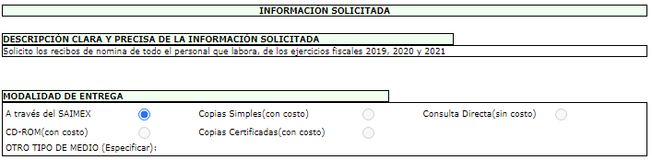

En efecto, conforme a la imagen anterior se desprende que EL RECURRENTE manifestó como modalidad de entrega vía SAIMEX, tal y como se puede apreciar de las constancias que integran el expediente electrónico del SAIMEX del recurso que nos ocupa; sin embargo, EL SUJETO OBLIGADO pretende a través de su respuesta cambiar la modalidad para hacer entrega de la información solicitada, por lo que, es necesario resaltar el contenido del artículo 175, de la Ley de Transparencia y Acceso a la Información Pública del Estado de México y Municipios, el cual indica que los sujetos obligados deberán publicar de manera obligatoria la información que deba ser generada de manera electrónica, según lo dispongan las legislaciones administrativas y no podrá tener ningún costo, sirviendo de sustento la transcripción siguiente:
“Artículo 175. La información que en términos de Ley deban publicar de manera obligatoria los sujetos obligados, o deba ser generada de manera electrónica, según lo dispongan las disposiciones legales o administrativas no podrá tener ningún costo, incluyendo aquella que se hubiera digitalizado previamente por cualquier motivo, en aquellos casos en que la modalidad de entrega sea por medio de la plataforma o vía electrónica.
En ningún caso, el pago de derechos deberá exceder el costo de reproducción de la información en el material solicitado. Los ajustes razonables que se realicen para el acceso de la información de solicitantes con discapacidad serán sin costo para los mismos.”
Además, es importante señalar que para realizar un cambio de modalidad no basta con que EL SUJETO OBLIGADO lo manifieste o solicite, sino que este debe de fundar y motivar dicho acto para que este resulte procedente, aunado a que como se ha dicho, el particular mencionó que la modalidad de entrega de la información sería a través del SAIMEX, en virtud de lo establecido por los artículos 158 y 164 de la Ley de Transparencia y Acceso a la Información Pública del Estado de México y Municipios que contemplan lo siguiente:
“Artículo 158.
De manera excepcional, cuando de forma fundada y motivada así lo determine el sujeto obligado, en aquellos casos en que la información solicitada que ya se encuentre en su posesión implique análisis, estudio o procesamiento de documentos cuya entrega o reproducción sobrepase las capacidades técnicas administrativas y humanas del sujeto obligado para cumplir con la solicitud, en los plazos establecidos para dichos efectos, se podrá poner a disposición del solicitante los documentos en consulta directa, salvo la información clasificada.
En todo caso, se facilitará su copia simple o certificada, así como su reproducción por cualquier medio disponible en las instalaciones del sujeto obligado o que, en su caso, aporte el solicitante.

Artículo 164. El acceso se dará en la modalidad de entrega y, en su caso, de envío elegidos por el solicitante. Cuando la información no pueda entregarse o enviarse en la modalidad solicitada, el sujeto obligado deberá ofrecer otra u otras modalidades de entrega.
En cualquier caso, se deberá fundar y motivar la necesidad de ofrecer otras modalidades.”

(Énfasis añadido)

El precepto legal antes citado, establece que el cambio de modalidad es de forma excepcional, que sólo tendrá lugar cuando lo inicialmente solicitado implique que la dependencia o entidad deba hacer un análisis, estudio o procesamiento de datos para cuya realización no tenga las suficientes capacidades técnicas de cumplir en tiempo señalado por la normatividad, para emitir su respectiva respuesta y mediante dichas excepciones se podrá poner a disposición la información en las instalaciones del SUJETO OBLIGADO, en términos del ordinal 158 citado con anterioridad.
Derivado de la falta de fundamentación y motivación de la respuesta; es importante que esta Ponencia Resolutora traiga a contexto lo establecido por el máximo tribunal del país en razón de que el mismo ha establecido jurisprudencia respecto a qué debe entenderse por fundamentación y motivación, en los siguientes términos:
“FUNDAMENTACIÓN Y MOTIVACIÓN. La debida fundamentación y motivación legal, deben entenderse, por lo primero, la cita del precepto legal aplicable al caso, y por lo segundo, las razones, motivos o circunstancias especiales que llevaron a la autoridad a concluir que el caso particular encuadra en el supuesto previsto por la norma legal invocada como fundamento…” (Sic)
De tal manera que, en un acto de autoridad se surte la debida fundamentación cuando se cita el precepto legal aplicable al caso concreto y la debida motivación cuando se expresan las razones, motivos o circunstancias que tomó en cuenta la autoridad para adecuar el hecho a los fundamentos de derecho, sirviendo de sustento la diversa jurisprudencia dictada por el Poder Judicial de la Federación que sostiene que la finalidad de la fundamentación o motivación es la de explicar, justificar, posibilitar la defensa y comunicar la decisión de la autoridad:
“FUNDAMENTACIÓN Y MOTIVACIÓN. EL ASPECTO FORMAL DE LA GARANTÍA Y SU FINALIDAD SE TRADUCEN EN EXPLICAR, JUSTIFICAR, POSIBILITAR LA DEFENSA Y COMUNICAR LA DECISIÓN. El contenido formal de la garantía de legalidad prevista en el artículo 16 constitucional relativa a la fundamentación y motivación tiene como propósito primordial y ratio que el justiciable conozca el "para qué" de la conducta de la autoridad, lo que se traduce en darle a conocer en detalle y de manera completa la esencia de todas las circunstancias y condiciones que determinaron el acto de voluntad, de manera que sea evidente y muy claro para el afectado poder cuestionar y controvertir el mérito de la decisión, permitiéndole una real y auténtica defensa. Por tanto, no basta que el acto de autoridad apenas observe una motivación pro forma pero de una manera incongruente, insuficiente o imprecisa, que impida la finalidad del conocimiento, comprobación y defensa pertinente, ni es válido exigirle una amplitud o abundancia superflua, pues es suficiente la expresión de lo estrictamente necesario para explicar, justificar y posibilitar la defensa, así como para comunicar la decisión a efecto de que se considere debidamente fundado y motivado, exponiendo los hechos relevantes para decidir, citando la norma habilitante y un argumento mínimo pero suficiente para acreditar el razonamiento del que se deduzca la relación de pertenencia lógica de los hechos al derecho invocado, que es la subsunción.”(Sic)
Por lo cual, la fundamentación y motivación implica que, en el acto de autoridad, además de contenerse los supuestos jurídicos aplicables, debe de explicarse claramente por qué a través de la utilización de la norma se emitió el acto. De este modo, la persona que se siente afectada pueda impugnar la decisión, permitiéndole una real y auténtica defensa.
En ese orden de ideas, de acuerdo al artículo 9 de la Ley en la materia, estipula que el Instituto de Transparencia, Acceso a la Información Pública y Protección de Datos Personales del Estado de México y Municipios, deberá regir su funcionamiento de acuerdo a los siguientes principios:

“…

III. Gratuidad: Consiste en que el acceso a la información pública no genera costo alguno para los solicitantes, sólo podrá requerirse el cobro correspondiente a la modalidad de reproducción y entrega solicitada conforme a lo establecido en la presente Ley y demás disposiciones jurídicas aplicables;
…
VII. Máxima Publicidad: Toda la información en posesión de los sujetos obligados será pública, completa, oportuna y accesible, sujeta a un claro régimen de excepciones que deberán estar definidas y ser además legítimas y estrictamente necesarias en una sociedad democrática;
…”
(Énfasis añadido)
Por tal virtud, este Órgano Garante en uso de las facultades que la propia legislación le otorga deberá ordenar la entrega de la información, dada la aceptación del SUJETO OBLIGADO de generar, poseer o administrarla, es decir, de tener conocimiento de lo requerido, en la modalidad elegida por el solicitante como se verá más adelante; derivado de que el cambio de modalidad que pretende EL SUJETO OBLIGADO, debió encontrarse debidamente fundado y motivado; indicando puntualmente las razones por las cuales no haría entrega de la información en la modalidad elegida por EL RECURRENTE, situación que no ocurrió, por lo tanto, no resulta procedente el excesivo cobro por el acceso a la información señalado como respuesta.
Establecido lo anterior, debemos recordar que todos los servidores públicos tienen el derecho de recibir remuneraciones irrenunciables por el desempeño de un empleo, cargo o comisión, en función de las responsabilidades asumidas, las cuales abarcan el sueldo, compensaciones, gratificaciones, habitación, primas, comisiones, prestaciones en especie y cualquier otra percepción entregada con motivo del cargo desempeñado; remuneraciones que sin duda son públicas.
Sirve de sustento por analogía, para justificar la publicidad sobre los datos relativos a los montos por concepto de pago de las remuneraciones, los criterios 01/2003 y 02/2003 emitidos por el Comité de Acceso a la Información Pública y Protección de Datos Personales de la Suprema Corte de Justicia de la Nación que a continuación se citan:
“Criterio 01/2003.
INGRESOS DE LOS SERVIDORES PÚBLICOS. CONSTITUYEN INFORMACIÓN PÚBLICA AÚN Y CUANDO SU DIFUSIÓN PUEDE AFECTAR LA VIDA O LA SEGURIDAD DE AQUELLOS. Si bien el artículo 13, fracción IV, de la Ley Federal de Transparencia y Acceso a la información Pública Gubernamental establece que debe clasificarse como información confidencial la que conste en expedientes administrativos cuya difusión pueda poner en riesgo la vida, la seguridad o la salud de cualquier persona, debe reconocerse que aun y cuando en ese supuesto podría encuadrar la relativa a las percepciones ordinarias y extraordinaria de los servidores públicos, ello no obsta para reconocer que el legislador estableció en el artículo 7 de ese mismo ordenamiento que la referida información, como una obligación de trasparencia, deben publicarse en medios remotos o locales de comunicación electrónica, lo que se sustenta en el hecho de que el monto de todos los ingresos que recibe un servidor público por desarrollar las labores que les son encomendadas con motivo del desempeño del cargo respecto. Constituyen información pública, en tanto que se trata de erogaciones que realiza un órgano del Estado en base con los recursos que encuentran su origen en mayor medida en las contribuciones aportados por los gobernados.
Criterio 02/2003.
INGRESOS DE LOS SERVIDORES PÚBLICOS, SON INFORMACIÓN PÚBLICA AÚN Y CUANDO CONSTITUYEN DATOS PERSONALES QUE SE REFIEREN AL PATRIMONIO DE AQUÉLLOS. De la interpretación sistemática de lo previsto en los artículos 3º, fracción II; 7º, 9º y 18, fracción II, de la Ley Federal de Transparencia y Acceso a la Información Pública Gubernamental se advierte que no constituye información confidencial la relativa a los ingresos que reciben los servidores públicos, ya que aun y cuando se trata de datos personales relativos a su patrimonio, para su difusión no se requiere consentimiento de aquellos, lo que deriva del hecho de que en términos de los previsto en el citado ordenamiento deben ponerse a disposición del público a través de medios remotos o locales de comunicación electrónica, tanto el directorio de servidores públicos como las remuneraciones mensuales por puesto incluso el sistema de compensación.”
(Énfasis añadido)
En ese tenor, conviene precisar que los municipios del Estado de México, son Sujetos de Fiscalización de conformidad con el numeral 4, fracción II de Ley de Fiscalización Superior del Estado de México; razón por la cual, el Órgano Superior de Fiscalización del Estado de México (OSFEM) emitió anualmente los Lineamientos para la entrega de Informe Mensual, para el caso de los Ejercicios 2019 - 2020 y los Lineamientos para la Integración del Informe Trimestral de los Sujetos de Fiscalización Municipales para el Ejercicio 2021.
De esta forma, se desagregará, en continuación con el estudio de la presente resolución, de los Lineamientos para la Integración del Informe Mensual, mismo que el OSFEM emitió anualmente para definir los criterios, formatos y documentación necesaria para presentar los informes mensuales, dentro de los cuales destacan –en relación con el análisis que nos ocupa-, el Disco 4, relativo a la información de nómina.
Estos lineamientos son, de observancia general para todos los servidores públicos de las entidades fiscalizables que desempeñen un empleo, cargo o comisión, de cualquier naturaleza en la administración pública municipal y que manejen recursos públicos como lo son los municipios; en atención a ello, el informe mensual deberá ser presentado al OSFEM dentro de los 20 días posteriores al término del mes correspondiente de acuerdo a lo establecido en el artículo 32 de la Ley de Fiscalización Superior del Estado de México, que a la letra dice:
“Artículo 32.- El Gobernador del Estado, por conducto del titular de la dependencia competente, presentará a la Legislatura la cuenta pública del Gobierno del Estado del ejercicio fiscal inmediato anterior, a más tardar el quince de mayo de cada año.
Los Presidentes Municipales presentarán a la Legislatura las cuentas públicas anuales de sus respectivos municipios, del ejercicio fiscal inmediato anterior, dentro de los quince primeros días del mes de marzo de cada año; asimismo, los informes mensuales los deberán presentar dentro de los veinte días posteriores al término del mes correspondiente.”
(Énfasis añadido)
Por ello, la información documental comprobatoria, deberá conservarse en los archivos de la entidad fiscalizada –Municipio-, en original y debidamente integrada en términos de los lineamientos de referencia, pues son susceptibles de revisión directa por el OSFEM; así que, para la Integración del Informe Mensual 2019 y 2020, dichos lineamientos se encuentran visibles en la página oficial del OSFEM en el sitio de internet https://www.osfem.gob.mx/04_Iconografia/Ent_Fisc/Doc_Apoy/Doc_Apoy_19.html y https://www.osfem.gob.mx/04_Iconografia/Ent_Fisc/Doc_Apoy/Doc_Apoy_20.html, respectivamente; destacando que dentro de los informes mensuales que EL SUJETO OBLIGADO tiene la obligación de rendir, se contempla precisamente la presentación de la Información referente a los comprobantes fiscales por internet por concepto de nómina y honorarios; tal y como, se muestra en la imagen siguiente:
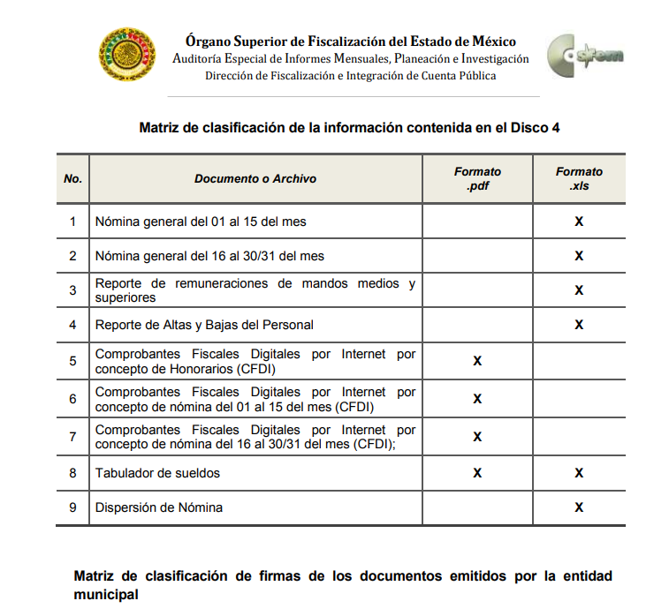
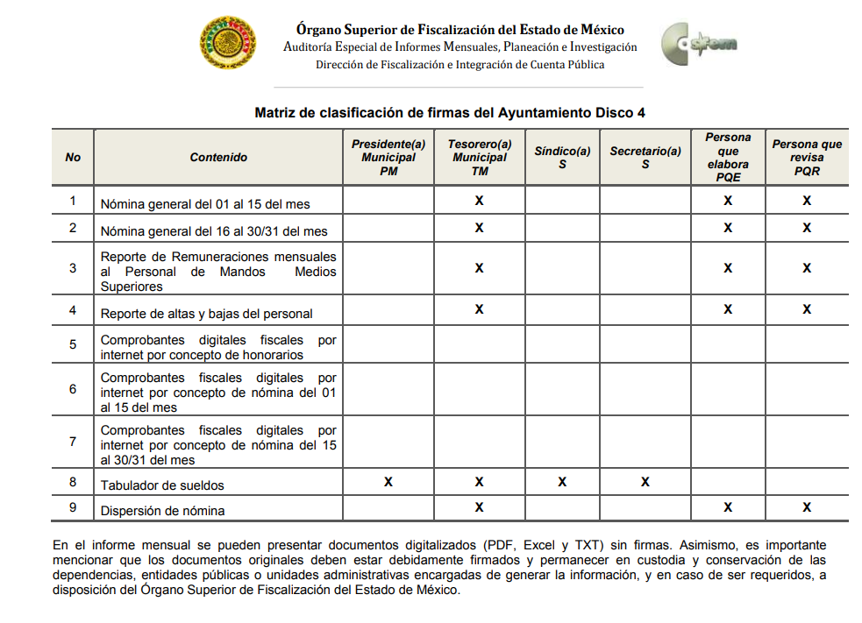
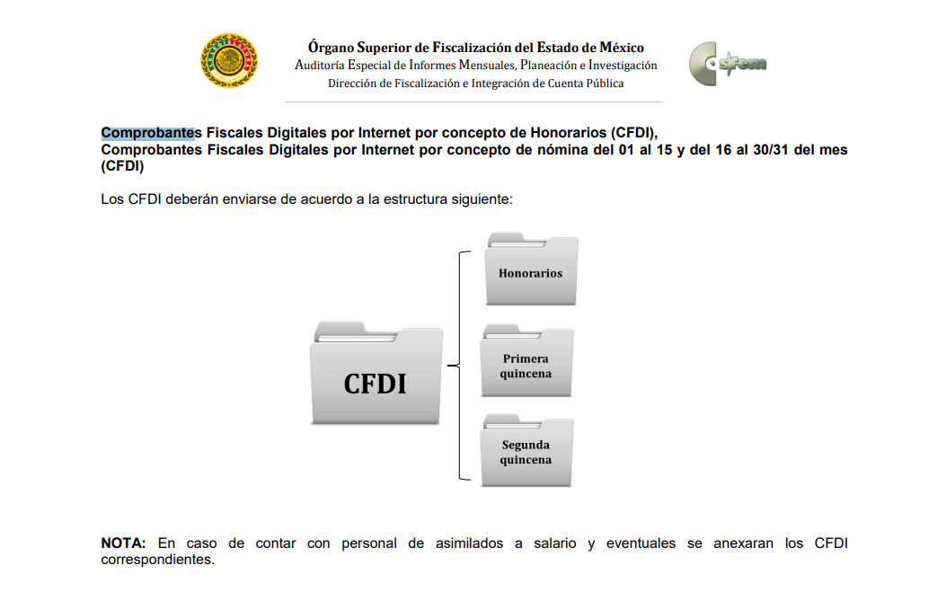
Aunado a lo anterior, los Lineamientos para la Integración del Informe Trimestral de los Sujetos de Fiscalización MUNICIPALES para el Ejercicio 2021, emitidos por el Órgano Superior de Fiscalización del Estado de México, contienen los formatos e información que debe ser proporcionada para la integración de los informes trimestrales que se entregan a éste, siendo uno de ellos la relativa a la Información de Nómina la cual, tiene como objetivo presentar la información del pago de las remuneraciones de cada uno de los servidores públicos de la entidad fiscalizable de que se trate, correspondiente a un periodo determinado; de tal manera, dicho formato constituye un soporte documental de que la información solicitada por EL RECURRENTE, obra en los archivos del SUJETO OBLIGADO, como se advierte a continuación:
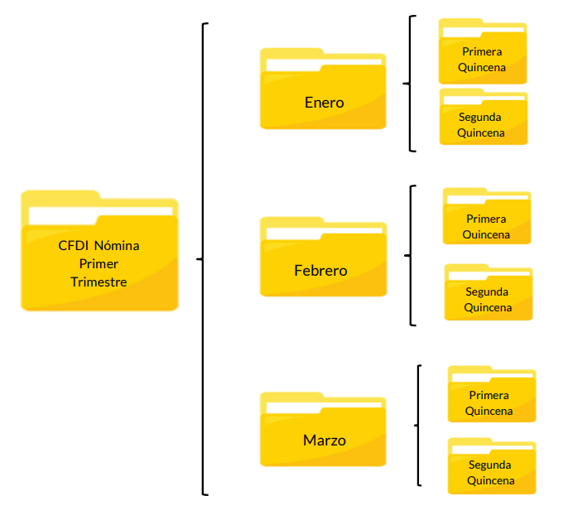
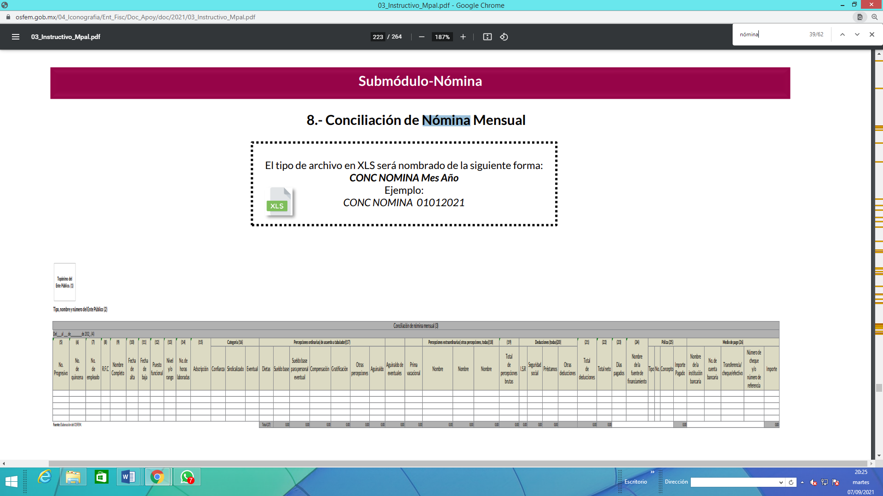
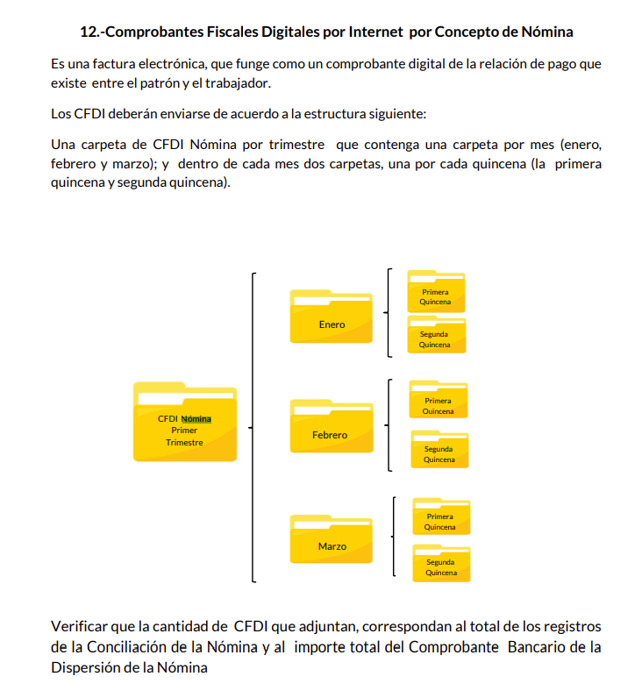
Atento a lo anterior, resulta claro que existe fuente obligacional que constriñe al SUJETO OBLIGADO, para entregar los informes mensuales al OSFEM para el caso de los ejercicios fiscales 2019 y 2020, así como la entrega de los informes trimestrales para el ejercicio fiscal 2021, de conformidad con el artículo 32 de la Ley de Fiscalización Superior del Estado de México, en los cuales se incluye lo referente a los comprobantes fiscales por internet por concepto de nómina y honorarios, que comprenden la información relativa al pago de las remuneraciones de cada uno de los servidores públicos correspondiente a un periodo determinado; en consecuencia, la información solicitada por EL RECURRENTE, como ya se dejó claro, debe obrar de manera electrónica en los archivos del SUJETO OBLIGADO en atención a la normatividad en comento; una razón más para determinar improcedente el cobro excesivo que pretende realizar por el acceso a información de carácter público.
En este sentido, EL SUJETO OBLIGADO se encuentra constreñido a entregar la información solicitada por EL RECURRENTE, de acuerdo a lo dispuesto por los artículos 3, fracción XI, 12 y 92, fracción VIII de la Ley de Transparencia y Acceso a la Información Pública del Estado de México y Municipios, de los cuales se desprende que es información pública la contenida en los documentos que los Sujetos Obligados generen, administren o se encuentre en su posesión en ejercicio de sus atribuciones.
Siendo aplicable, el criterio de interpretación en el orden administrativo número 0002-11, emitido por Acuerdo del Pleno del Instituto de Transparencia y Acceso a la Información Pública y Protección de Datos Personales del Estado de México y Municipios, publicado en el Periódico Oficial del Gobierno del Estado Libre y Soberano de México “Gaceta del Gobierno” el diecinueve de octubre de dos mil once, cuyo rubro y texto dispone:
“CRITERIO 0002-11
INFORMACIÓN PÚBLICA, CONCEPTO DE, EN MATERIA DE TRANSPARENCIA. INTERPRETACIÓN TEMÁTICA DE LOS ARTÍCULOS 2 2, FRACCIÓN V, XV, Y XVI, 32, 4,11 Y 41. De conformidad con los artículos antes referidos, el derecho de acceso a la información pública, se define en cuanto a su alcance y resultado material, el acceso a los archivos, registros y documentos públicos, administrados, generados o en posesión de los órganos u organismos públicos, en virtud del ejercicio de sus funciones de derecho público, sin importar su fuente, soporte o fecha de elaboración.
En consecuencia el acceso a la información se refiere a que se cumplan cualquiera de los siguientes tres supuestos:
1) Que se trate de información registrada en cualquier soporte documental, que en ejercicio de las atribuciones conferidas, sea generada por los Sujetos Obligados;
2) Que se trate de información registrada en cualquier soporte documental, que en ejercicio de las atribuciones conferidas, sea administrada por los Sujetos Obligados, y
3) Que se trate de información registrada en cualquier soporte documental, que en ejercicio de las atribuciones conferidas, se encuentre en posesión de los Sujetos Obligados.”
(Énfasis Añadido)
En tal sentido y a fin de salvaguardar el derecho de acceso a la información pública, esta Ponencia Resolutora, determina MODIFICAR la respuesta y ordenar al SUJETO OBLIGADO entregar la información solicitada al hoy RECURRRENTE, en versión pública, concerniente a los recibos de nómina de todo el personal que labora para el Organismo Público Descentralizado de Agua Potable Alcantarillado y Saneamiento de Chimalhuacán, de la primera quincena del mes de enero de 2019 a la primera quincena del mes de junio de 2021.
Por tanto, se determina ordenar la entrega de los documentos donde conste la información solicitada por el particular, en versión pública, toda vez que ésta tiene por objeto proteger datos personales, entendiéndose por tales, aquéllos que hacen identificable a una persona física o jurídica colectiva, de conformidad con el ordinal 3, fracción IX de la Ley de Transparencia y Acceso a la Información Pública del Estado de México y Municipios, y artículo 4, fracción XI de la Ley de Protección de Datos Personales en posesión de Sujetos Obligados del Estado de México y Municipios.
Así, en relación a la información de la que se ordena su entrega en versión pública, en términos del artículo 143 de la Ley de Transparencia y Acceso a la Información Pública del Estado de México y Municipios, se deberá omitir, eliminar o suprimir la información confidencial. En ese sentido, sólo podrán ser testados los datos que actualicen las hipótesis normativas previstas en dicho precepto legal, y deberá procederse a su clasificación mediante las formalidades de Ley, es decir, que el Comité de Transparencia del SUJETO OBLIGADO emita el Acuerdo de Clasificación correspondiente debidamente fundado y motivado, en el cual se sustente la versión pública, en términos de los numerales 49 fracción VIII y 132 fracciones II y III de la Ley de Transparencia y Acceso a la Información Pública del Estado de México y Municipios, así como los numerales Segundo, fracción XVIII, y del Cuarto al Décimo Primero de los Lineamientos Generales en materia de Clasificación y Desclasificación de la Información, así como para la elaboración de Versiones Públicas, que literalmente expresan:
Ley de Transparencia y Acceso a la Información Pública del Estado de México y Municipios

“Artículo 49. Los Comités de Transparencia tendrán las siguientes atribuciones:
VIII. Aprobar, modificar o revocar la clasificación de la información;

Artículo 132. La clasificación de la información se llevará a cabo en el momento en que:
[…]
II. Se determine mediante resolución de autoridad competente; o
III. Se generen versiones públicas para dar cumplimiento a las obligaciones de transparencia previstas en esta Ley.”

Lineamientos Generales en materia de Clasificación y Desclasificación de la Información, así como para la elaboración de Versiones Públicas

“Segundo.- Para efectos de los presentes Lineamientos Generales, se entenderá por:

XVIII. Versión pública: El documento a partir del que se otorga acceso a la información, en el que se testan partes o secciones clasificadas, indicando el contenido de éstas de manera genérica, fundando y motivando la reserva o confidencialidad, a través de la resolución que para tal efecto emita el Comité de Transparencia.

Cuarto. Para clasificar la información como reservada o confidencial, de manera total o parcial, el titular del área del sujeto obligado deberá atender lo dispuesto por el Título Sexto de la Ley General, en relación con las disposiciones contenidas en los presentes lineamientos, así como en aquellas disposiciones legales aplicables a la materia en el ámbito de sus respectivas competencias, en tanto estas últimas no contravengan lo dispuesto en la Ley General.

Los sujetos obligados deberán aplicar, de manera estricta, las excepciones al derecho de acceso a la información y sólo podrán invocarlas cuando acrediten su procedencia.

Quinto. La carga de la prueba para justificar toda negativa de acceso a la información, por actualizarse cualquiera de los supuestos de clasificación previstos en la Ley General, la Ley Federal y leyes estatales, corresponderá a los sujetos obligados, por lo que deberán fundar y motivar debidamente la clasificación de la información ante una solicitud de acceso o al momento en que generen versiones públicas para dar cumplimiento a las obligaciones de transparencia, observando lo dispuesto en la Ley General y las demás disposiciones aplicables en la materia.

Sexto. Los sujetos obligados no podrán emitir acuerdos de carácter general ni particular que clasifiquen documentos o expedientes como reservados, ni clasificar documentos antes de que se genere la información o cuando éstos no obren en sus archivos.
La clasificación de información se realizará conforme a un análisis caso por caso, mediante la aplicación de la prueba de daño y de interés público.

Séptimo. La clasificación de la información se llevará a cabo en el momento en que:

I. Se reciba una solicitud de acceso a la información;
II. Se determine mediante resolución de autoridad competente, o
III. Se generen versiones públicas para dar cumplimiento a las obligaciones de transparencia previstas en la Ley General, la Ley Federal y las correspondientes de las entidades federativas.

Los titulares de las áreas deberán revisar la clasificación al momento de la recepción de una solicitud de acceso a la información, para verificar si encuadra en una causal de reserva o de confidencialidad.

Octavo. Para fundar la clasificación de la información se debe señalar el artículo, fracción, inciso, párrafo o numeral de la ley o tratado internacional suscrito por el Estado mexicano que expresamente le otorga el carácter de reservada o confidencial.
Para motivar la clasificación se deberán señalar las razones o circunstancias especiales que lo llevaron a concluir que el caso particular se ajusta al supuesto previsto por la norma legal invocada como fundamento.

En caso de referirse a información reservada, la motivación de la clasificación también deberá comprender las circunstancias que justifican el establecimiento de determinado plazo de reserva.

Tratándose de información clasificada como confidencial respecto de la cual se haya determinado su conservación permanente por tener valor histórico, ésta conservará tal carácter de conformidad con la normativa aplicable en materia de archivos.
Los documentos contenidos en los archivos históricos y los identificados como históricos confidenciales no serán susceptibles de clasificación como reservados.

Noveno. En los casos en que se solicite un documento o expediente que contenga partes o secciones clasificadas, los titulares de las áreas deberán elaborar una versión pública fundando y motivando la clasificación de las partes o secciones que se testen, siguiendo los procedimientos establecidos en el Capítulo IX de los presentes lineamientos.

Décimo. Los titulares de las áreas, deberán tener conocimiento y llevar un registro del personal que, por la naturaleza de sus atribuciones, tenga acceso a los documentos clasificados. Asimismo, deberán asegurarse de que dicho personal cuente con los conocimientos técnicos y legales que le permitan manejar adecuadamente la información clasificada, en los términos de los Lineamientos para la Organización y Conservación de Archivos.
En ausencia de los titulares de las áreas, la información será clasificada o desclasificada por la persona que lo supla, en términos de la normativa que rija la actuación del sujeto obligado.

Décimo primero. En el intercambio de información entre sujetos obligados para el ejercicio de sus atribuciones, los documentos que se encuentren clasificados deberán llevar la leyenda correspondiente de conformidad con lo dispuesto en el Capítulo VIII de los presentes lineamientos.
[…]

CAPÍTULO VIII
DE LA LEYENDA DE CLASIFICACIÓN

Quincuagésimo. Los titulares de las áreas de los sujetos obligados podrán utilizar los formatos contenidos en el presente Capítulo como modelo para señalar la clasificación de documentos o expedientes, sin perjuicio de que establezcan los propios.
[…]

Quincuagésimo tercero. El formato para señalar la clasificación parcial de un documento, es el siguiente:

 | Concepto | Dónde:
Sello oficial o logotipo del sujeto obligado | Fecha de clasificación | Se anotará la fecha en la que el Comité de Transparencia confirmó la clasificación del documento, en su caso.
Sello oficial o logotipo del sujeto obligado | Área | Se señalará el nombre del área del cual es titular quien clasifica.
Sello oficial o logotipo del sujeto obligado | Información reservada | Se indicarán, en su caso, las partes o páginas del documento que se clasifican como reservadas. Si el documento fuera reservado en su totalidad, se anotarán todas las páginas que lo conforman. Si el documento no contiene información reservada, se tachará este apartado.
Sello oficial o logotipo del sujeto obligado | Periodo de reserva | Se anotará el número de años o meses por los que se mantendrá el documento o las partes del mismo como reservado.
Sello oficial o logotipo del sujeto obligado | Fundamento legal | Se señalará el nombre del ordenamiento, el o los artículos, fracción(es), párrafo(s) con base en los cuales se sustente la reserva.
Sello oficial o logotipo del sujeto obligado | Ampliación del periodo de reserva | En caso de haber solicitado la ampliación del periodo de reserva originalmente establecido, se deberá anotar el número de años o meses por los que se amplía la reserva.
Sello oficial o logotipo del sujeto obligado | Confidencial | Se indicarán, en su caso, las partes o páginas del documento que se clasifica como confidencial. Si el documento fuera confidencial en su totalidad, se anotarán todas las páginas que lo conforman. Si el documento no contiene información confidencial, se tachará este apartado.
Sello oficial o logotipo del sujeto obligado | Fundamento legal | Se señalará el nombre del ordenamiento, el o los artículos, fracción(es), párrafo(s) con base en los cuales se sustente la confidencialidad.
Sello oficial o logotipo del sujeto obligado | Rúbrica del titular del área | Rúbrica autógrafa de quien clasifica.
Sello oficial o logotipo del sujeto obligado | Fecha de desclasificación | Se anotará la fecha en que se desclasifica el documento.
Sello oficial o logotipo del sujeto obligado | Rúbrica y cargo del servidor público | Rúbrica autógrafa de quien desclasifica.
…”
(Énfasis Añadido)

Por lo tanto, es importante referir que EL SUJETO OBLIGADO deberá seguir el procedimiento legal establecido para su clasificación, esto es, que su Comité de Transparencia emita un Acuerdo de Clasificación que cumpla con las formalidades previstas, antes citadas que la sustente, en el que se expongan los fundamentos y razones que llevaron a la autoridad a testar, suprimir o eliminar datos de dicho soporte documental, ya que el no hacerlo, implica que lo entregado no es legal ni formalmente una versión pública, sino más bien una documentación ilegible, incompleta o tachada; pues no señalar las razones por las que no se aprecian determinados datos, ya sea porque se testan o suprimen, deja al solicitante en estado de incertidumbre, al no conocer o comprender porque no aparecen en la documentación respectiva, es decir, si no se exponen de manera puntual las razones de ello se estaría violentando desde un inicio el derecho de acceso a la información del solicitante.
Precisado lo anterior, entre los datos que de manera enunciativa más no limitativa, pudieran contenerse en los documentos que se ordena entregar en versión pública, se encuentran el Registro Federal de Contribuyentes (RFC), la Clave Única de Registro de Población (CURP), domicilios particulares, claves de elector, huella digital, entre otros, los cuales son susceptibles de ser clasificados como información confidencial.
Por cuanto hace al Registro Federal de Contribuyentes de las personas físicas, constituye un dato personal, ya que se genera con caracteres alfanuméricos obtenidos a partir del nombre en mayúsculas sin acentos ni diéresis y la fecha de nacimiento de cada persona; es decir la primera letra del apellido paterno; seguida de la primera letra Vocal del primer apellido; seguida de la primera letra del segundo apellido y por último la primera letra del nombre, posterior la fecha de nacimiento año/mes/día y finalmente la homoclave; la cual, para su obtención es necesario acreditar personalidad, fecha de nacimiento entre otros con documentos oficiales.
Al respecto, es aplicable el Criterio 19/17 de la Segunda Época, emitido por el Instituto Nacional de Transparencia, Acceso a la Información y Protección de Datos Personales, que dice:
“Registro Federal de Contribuyentes (RFC) de personas físicas. El RFC es una clave de carácter fiscal, única e irrepetible, que permite identificar al titular, su edad y fecha de nacimiento, por lo que es un dato personal de carácter confidencial.
Resoluciones:

• RRA 0189/17. Morena. 08 de febrero de 2017. Por unanimidad. Comisionado Ponente Joel Salas Suárez.
• RRA 0677/17. Universidad Nacional Autónoma de México. 08 de marzo de 2017. Por unanimidad. Comisionado Ponente Rosendoevgueni Monterrey Chepov.
• RRA 1564/17. Tribunal Electoral del Poder Judicial de la Federación. 26 de abril de 2017. Por unanimidad. Comisionado Ponente Oscar Mauricio Guerra Ford.”

(Énfasis añadido)
De lo anterior, se desprende que el Registro Federal de Contribuyentes se vincula al nombre de su titular, permitiendo identificar la edad de la persona y fecha de nacimiento, determinando la identificación de dicha persona para efectos fiscales, por lo que éste constituye un dato personal que concierne a una persona física identificada e identificable, en términos de los artículos 3 fracción IX de la Ley de Transparencia y Acceso a la Información Pública del Estado de México y Municipios y 4 fracción XI de la Ley de Protección de Datos Personales en Posesión de Sujetos Obligados del Estado de México y Municipios.
Por cuanto hace a la Clave Única de Registro de Población, constituye un dato personal, ya que tiene como finalidad registrar a cada una de las personas que integran la población del país, con los datos que permitan certificar y acreditar fehacientemente su identidad, la cual servirá para identificarla de manera individual.
Lo anterior, tiene sustento en los artículos 86 y 91 de la Ley General de Población, la cual señala lo siguiente:
“Artículo 86. El Registro Nacional de Población tiene como finalidad registrar a cada una de las personas que integran la población del país, con los datos que permitan certificar y acreditar fehacientemente su identidad.

Artículo 91. Al incorporar a una persona en el Registro Nacional de Población, se le asignará una clave que se denominará Clave Única de Registro de Población. Esta servirá para registrarla e identificarla en forma individual.”

Ahora bien, la Clave Única de Registro de Población, está integrada de 18 elementos representados por letras y números, que se generan a partir de los datos contenidos en un documento probatorio de identidad (acta de nacimiento, carta de naturalización o documento migratorio), la cual se integra de la primera letra del apellido paterno; seguida de la primera letra vocal del primer apellido; seguida de la primera letra del segundo apellido y por último la primera letra del nombre; fecha de nacimiento año/mes/día; sexo; Entidad Federativa de nacimiento; consonantes internas del nombre y apellidos; un diferenciador de homonimia y siglo; así como un dígito verificador.
Al respecto, el Instituto Nacional de Transparencia, Acceso a la Información y Protección de Datos Personales (INAI), a través del Criterio 18/17 de la Segunda Época, señala literalmente lo siguiente:
“Clave Única de Registro de Población (CURP). La Clave Única de Registro de Población se integra por datos personales que sólo conciernen al particular titular de la misma, como lo son su nombre, apellidos, fecha de nacimiento, lugar de nacimiento y sexo. Dichos datos, constituyen información que distingue plenamente a una persona física del resto de los habitantes del país, por lo que la CURP está considerada como información confidencial.

Resoluciones:
• RRA 3995/16. Secretaría de la Defensa Nacional. 1 de febrero de 2017. Por unanimidad. Comisionado Ponente Rosendoevgueni Monterrey Chepov.
• RRA 0937/17. Senado de la República. 15 de marzo de 2017. Por unanimidad. Comisionada Ponente Ximena Puente de la Mora.
• RRA 0478/17. Secretaría de Relaciones Exteriores. 26 de abril de 2017. Por unanimidad. Comisionada Ponente Areli Cano Guadiana.”
(Énfasis añadido)
De lo anterior, se desprende que la Clave Única de Registro de Población, se encuentra vinculado al nombre y apellidos de la persona, permitiendo identificar fecha y lugar de nacimiento, así como el sexo; datos que únicamente le atañen a su titular, por lo que, ésta constituye un dato personal que concierne a una persona física identificada e identificable en términos de los artículos 3 fracción IX de la Ley de Transparencia y Acceso a la Información Pública del Estado de México y Municipios y 4 fracción XI de la Ley de Protección de Datos Personales en Posesión de Sujetos Obligados del Estado de México y Municipios.
Por lo tanto, la entrega de documentos en su versión pública debe acompañarse necesariamente del Acuerdo del Comité de Transparencia del SUJETO OBLIGADO que la sustente, en el que se expongan los fundamentos y razones que llevaron a la autoridad a testar, suprimir o eliminar datos de dicho soporte documental, ya que el no hacerlo implica que lo entregado no es legal ni formalmente una versión pública, sino más bien una documentación ilegible, incompleta o tachada; pues no señalar las razones por las que no se aprecian determinados datos, ya sea porque se testan o suprimen, deja al solicitante en estado de incertidumbre, al no conocer o comprender porque no aparecen en la documentación respectiva, es decir, si no se exponen de manera puntual las razones de ello se estaría violentando desde un inicio el derecho de acceso a la información del solicitante.
Atento a lo anterior, de conformidad con el artículo 186, fracción III de la Ley de Transparencia y Acceso a la Información Pública del Estado de México y Municipios, se determina Modificar la respuesta del SUJETO OBLIGADO y ordenar la entrega de la información en los términos descritos en el cuerpo de la resolución del recurso de revisión que nos ocupa.
Así, con fundamento en lo prescrito en los artículos 5, párrafos trigésimo, trigésimo primero y trigésimo segundo, y fracciones IV y V de la Constitución Política del Estado Libre y Soberano de México; 2, fracción II, 29, 36, fracciones I y II, 176, 178, 179, 181, 185, fracción I, 186 y 188 de la Ley de Transparencia y Acceso a la Información Pública del Estado de México y Municipios, este Pleno:
R E S U E L V E
PRIMERO. Resultan fundadas las razones o motivos de inconformidad planteadas por EL RECURRENTE, en términos del Considerando QUINTO de la presente resolución.
SEGUNDO. Se MODIFICA la respuesta otorgada por EL SUJETO OBLIGADO a la solicitud de información que dio origen al recurso de revisión 03772/INFOEM/IP/RR/2021 y se le ordena en términos del Considerando QUINTO de la presente resolución, entregue al RECURRENTE vía SAIMEX, en versión pública, lo siguiente:
“Los recibos de nómina de todo el personal que labora para el Organismo Público Descentralizado de Agua Potable Alcantarillado y Saneamiento de Chimalhuacán, de la primera quincena del mes de enero de 2019 a la primera quincena del mes de junio de 2021.

Debiendo notificar al RECURRENTE el Acuerdo de Clasificación de la información que emita el Comité de Transparencia con motivo de la versión pública.”
TERCERO. Notifíquese a la o el Titular de la Unidad de Transparencia del SUJETO OBLIGADO, para que conforme a los artículos 186 último párrafo y 189 párrafo segundo de la Ley de Transparencia y Acceso a la Información Pública del Estado de México y Municipios, dé cumplimiento a lo ordenado dentro del plazo de diez días hábiles, debiendo informar a este Instituto en un plazo de tres días hábiles siguientes sobre el cumplimiento dado a la presente resolución.
CUARTO. Notifíquese al RECURRENTE la presente resolución.
QUINTO. Hágase del conocimiento del RECURRENTE que, de conformidad con lo establecido en el artículo 196 de la Ley de Transparencia y Acceso a la Información Pública del Estado de México y Municipios, podrá impugnarla vía Juicio de Amparo en los términos de las leyes aplicables.
SEXTO. De conformidad con el artículo 198 de la Ley de Transparencia y Acceso a la Información Pública del Estado de México y Municipios, de considerarlo procedente, EL SUJETO OBLIGADO de manera fundada y motivada, podrá solicitar una ampliación de plazo para el cumplimiento de la presente resolución.
ASÍ LO RESUELVE, POR UNANIMIDAD DE VOTOS EL PLENO DEL INSTITUTO DE TRANSPARENCIA, ACCESO A LA INFORMACIÓN PÚBLICA Y PROTECCIÓN DE DATOS PERSONALES DEL ESTADO DE MÉXICO Y MUNICIPIOS, CONFORMADO POR LOS COMISIONADOS JOSÉ MARTÍNEZ VILCHIS; MARÍA DEL ROSARIO MEJÍA AYALA; SHARON CRISTINA MORALES MARTÍNEZ; LUIS GUSTAVO PARRA NORIEGA Y GUADALUPE RAMÍREZ PEÑA; EN LA TRIGÉSIMA CUARTA SESIÓN ORDINARIA CELEBRADA EL VEINTINUEVE DE SEPTIEMBRE DE DOS MIL VEINTIUNO, ANTE EL SECRETARIO TÉCNICO DEL PLENO, ALEXIS TAPIA RAMÍREZ.
SCMM/BLA/DEMF/AMV/CCA

Para el ejercicio fiscal 2021 se ordena de esa forma, ya que los recibos de nómina se expiden de manera quincenal, por lo que no pueden obrar a la fecha de la solicitud (21 de junio de 2021), pero sí a la primera quincena del mes de junio, precisión que hace lógico el ordenamiento para su entrega.

